Учебные пособия для 8 класса рекомендованные для самостоятельного приобретения
* Атласы во время учебных занятий предоставляются образовательной организацией.
Домой не выдаются.
Предмет | Профиль | Рабочие тетради, дидактические материалы к учебнику
География | Для всех профилей | 1. География. 8 - 9 класс. Атлас / М. В. Петрова. – Москва: Просвещение, 2024-2026. – (Полярная звезда). https://prosv.ru/product/geografiya-8-9-klassi-atlas01/  2. Эртель А. Б. География. Рабочая тетрадь. 8 класс. / А. Б. Эртель Москва: Просвещение, 2023 – 2026 гг.  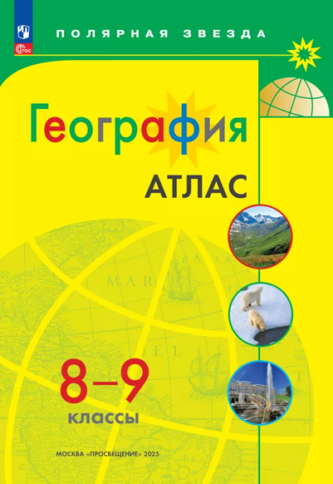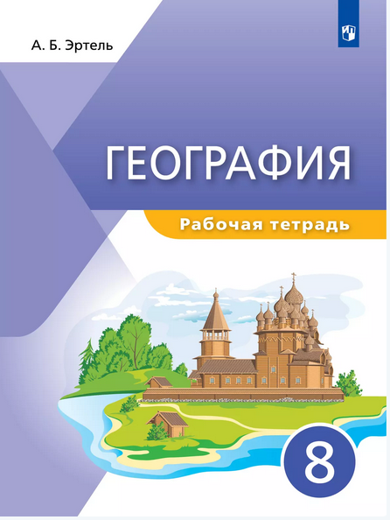
История | Для всех профилей | 1. История нового времени. XVIII в. 8 класс. Атлас / Под редакцией Н. А. Курбского. – Москва: Просвещение, 2023-2026. - (Линейная структура курса)  2. История нового времени. XVIII в. 8 класс. Контурные карты. – Москва: Просвещение, 2024-2026. - (Линейная структура курса)  https://catalog.prosv.ru/item/49359  3. История России. 8 класс. Конец XVII - XVIII века. Атлас. – Москва: Просвещение, 2023-2026. – (Историко-культурный стандарт)  4. История России. Конец XVII-XVIII век. 8 класс. Контурные карты. Москва: Просвещение, 2024-2026. – (Историко-культурный стандарт)  https://catalog.prosv.ru/item/49351  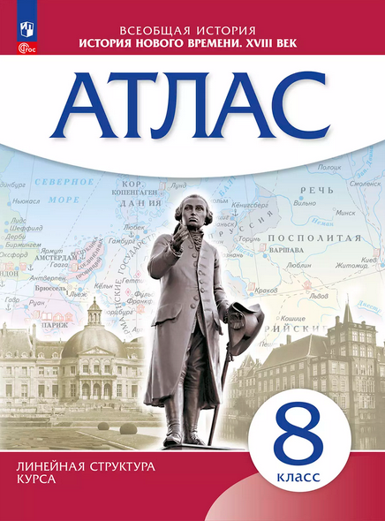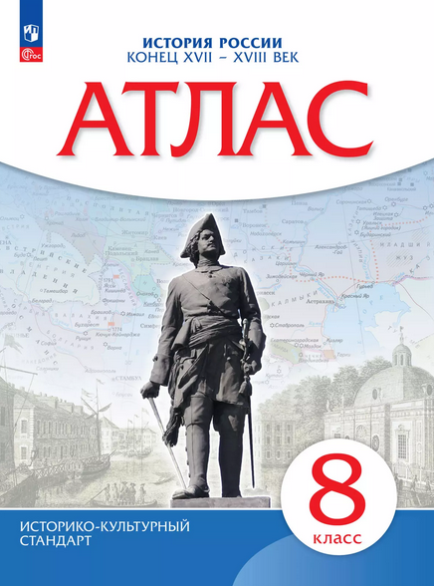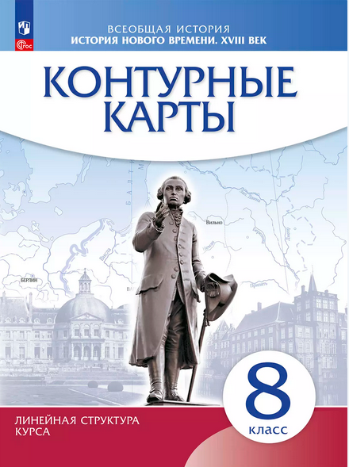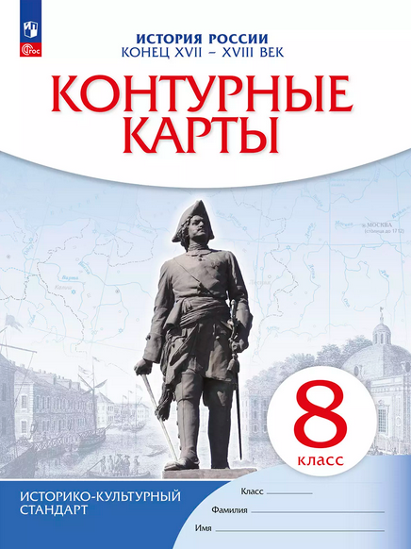
Немецкий язык | Все профили  (по выбору) | 1. Аверин, М. М. Немецкий язык. Второй иностранный язык. Рабочая тетрадь. 8 класс. / М. М. Аверин, Ф. Джин, Л. Рорман. - Москва: Просвещение, 2023-2026 гг.  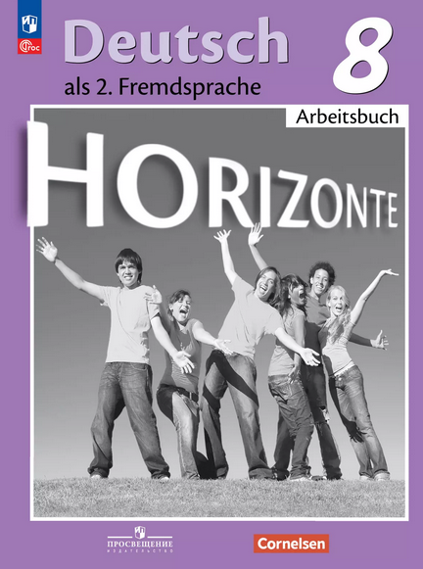
Китайский язык | Все профили  (по выбору) | 1. Китайский язык. Второй иностранный язык. 8 класс. Рабочая тетрадь / М. Б. Рукодельникова, О. А. Салазанова, Л. С. Холкина, Ли Тао. – Москва: Просвещение, 2023-2026 гг.  2. Рукодельникова М. Б. Китайский язык. Второй иностранный язык. 8 класс. Прописи / М. Б. Рукодельникова, О. А. Салазанова, Л. С. Холкина. – Москва: Просвещение, 2022-2024-2026 гг.  